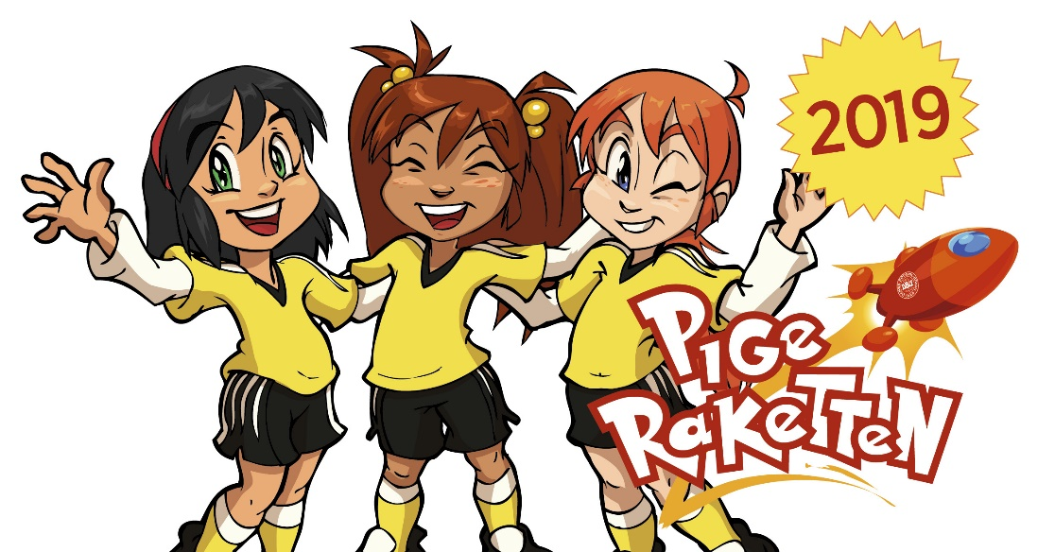

TAK FOR SAMARBEJDET!

Fodboldklubbens navn takker Virksomhedens navn for samarbejdet omkring at få flere fodboldpiger i BYNAVN. Vi har været meget glade for, at I ville sponsorere PRODUKT til afviklingen af ’Pigeraketten’ d. XX.XX, kl. xx-xx.

Til Pigeraket afviklingen deltog XX piger i alderen 5-11 år, og klubbens frivillige (eks. U14 piger) havde sammen med disse piger en fantastisk, sjov og fantasifuld fodboldoplevelse.
Klubben forventer at kunne oprettet X antal pigehold i årgangen XX og med XX spillere. Med jeres sponsorat har I været medvirkende til at skabe et godt grundlag for, at KLUBNAVN fortsat kan arbejde på at tilbyde endnu flere piger gode oplevelser med fodbolden og i fodboldens fællesskaber. Det takker vi jer for!

Mange tak for hjælpen
Indsæt fodboldklubbens navn + logo

